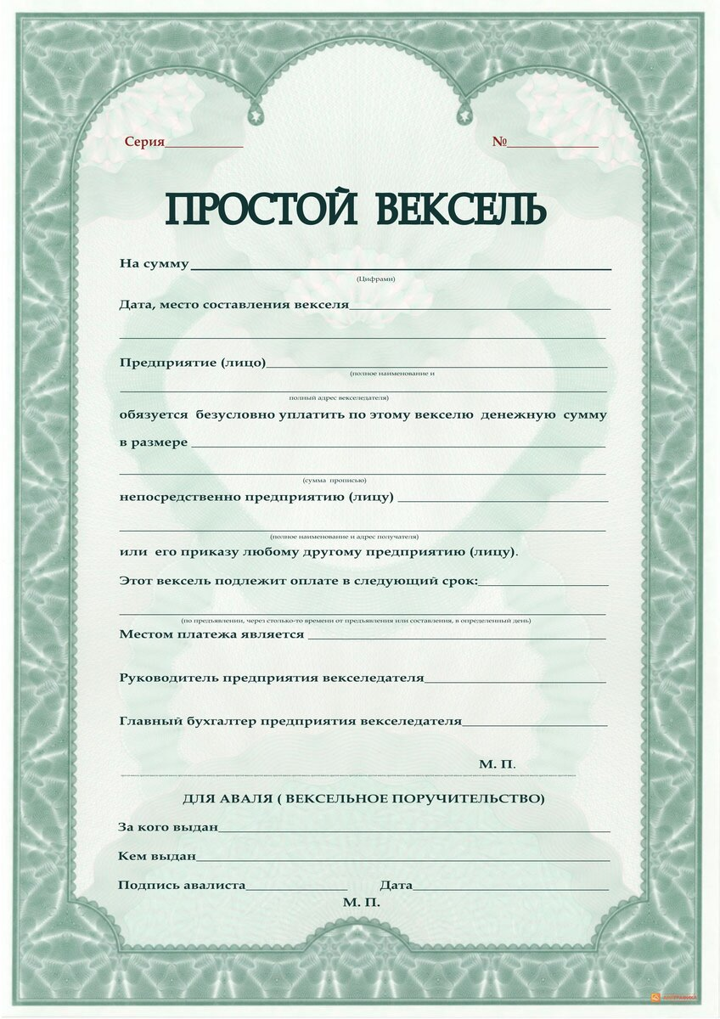

*300 000 руб(Триста тысяч рублей) 00 коп--------------------*

*г.С-Пб, ул. Пионерстроя, дом 16, пом 2-Н*

*-----------------------------------------------------------------------------------------------*

*22/12/2022*

*г.Москва ------------------------*

*-----------------------------------------------------------------------------------------------*

*300 000 руб(Триста тысяч рублей) 00 коп--------------------*

*ООО “Майко МВ”---------------------------------*

*ПАО “Кущенко ИД”---------------------------------*

*г.С-Петербург, ул. Пионерстроя, дом 16, пом 2-Н ------------------------*

*-----------------------------------------------------------------------------------------------*

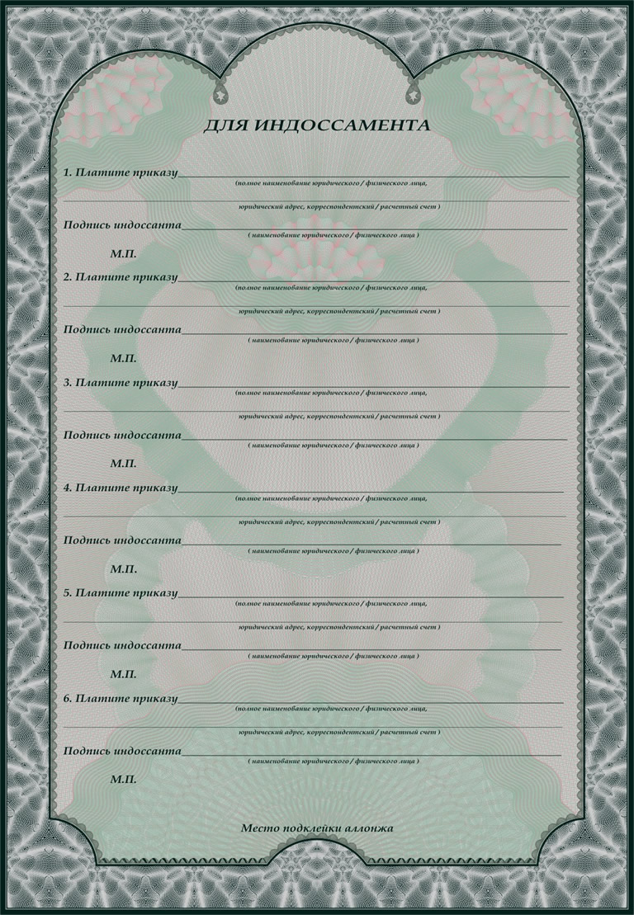

*г.Пенза, ул. Ленина, дом 8 р/сч \*\*\*\*\* \*\*\*\*\* \*\*\*\*\* \*\*\*\*\*\**

*ООО БК “Бронников ЕИ” (без оборота на себя)------------------*